**DUE DATE INFORMATİON EMAİL FLOW**

**Description:** This flow is used to remind the member of due date information. The flow works on the issue date and sends an email to members.

**Amaç:** Book_Tracking__c object içerisindeki "Amount_of_fine__c" alanı otomatik dolduran bir flow oluşturulacak. "Fine_be_imposed__c" alanı işaretlendiğinde tetiklenecek. "Fine_Type__c" alanına göre farklı hesaplamalar yapılacak ve "Amount_of_fine__c" alanına değer atanacak. Sonrasında ilgili üyeye e-posta gönderilecek.

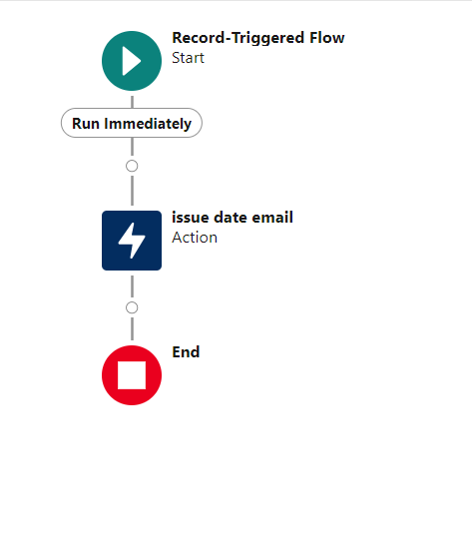

1-

Bu flow oluşturulurken **‘Record Triggered Flow’ template** kullanıldı.

**1**

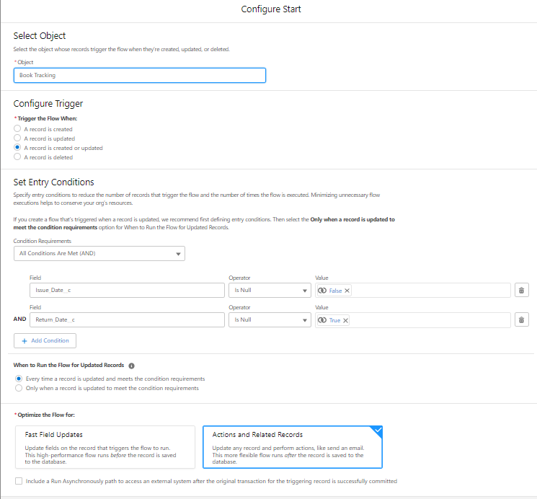

**2**

2-

Object **Book_Tracking__c** seçildi.

Trigger the Flow When **A record is created or updated.**

Set Entry Conditions: **(AND)**

**Issue_Date__c>IsNull>false**

**Return_Date__c>IsNull>true**

**Every time a record is updated and meets the condition requirements**.

### Optimize the Flow for: Actions and Related Records

3- ACTİON ELEMENT

Action element içerisinde Category “Email” , action “Send Email” seçiyoruz ve 3.1 ekranı geliyor.

Body: {!emailbody} (3.2 Text Template Resource oluşturuyoruz.)

Recipient Address List: {!$Record.Borrowed_By__r.Email__c}

Rich-Text-Formatted Body: True

Subject: İnformation ! (your suggested)

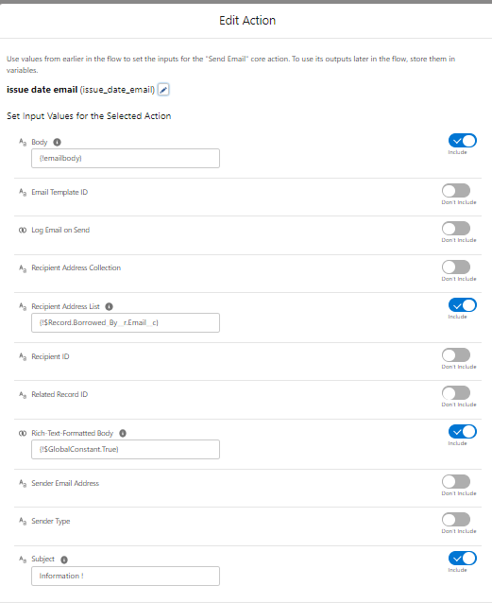

**3.1**

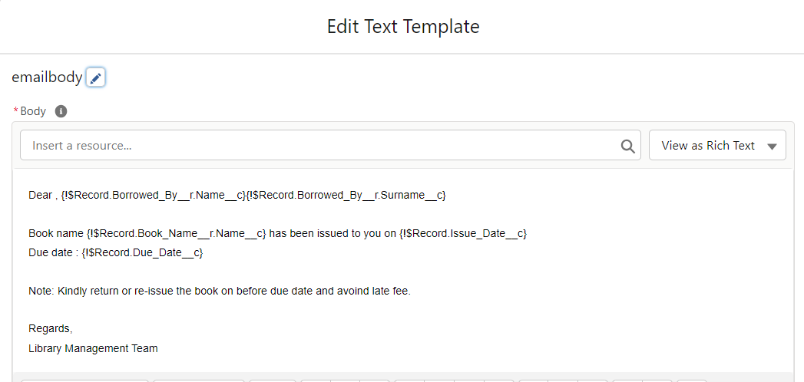

**3.2**